Les pays du monde

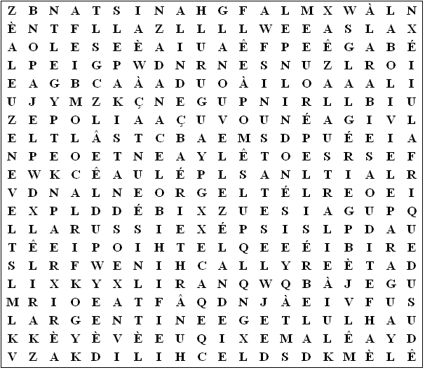

Mots cachés:

La Nouvelle Zélande L'Arabie Saoudite L'Afrique du Sud Les Etats Unis

L'Afghanistan Le Groenland Le Venezuela L'Argentine L'Australie

L'Indonésie La Colombie Le Paraguay Le Pakistan L'Ethiopie

La Bolivie La Mexique L'Uruguay L'Algérie Le Canada Le Brésil

La Russie Le Chili La Chine Le Japon La Libye L'Egypte

Le Pérou L'Inde L’Irak L’Iran
Les pays du monde - Solutions

